Examen final libre parte práctica.

Ejercicio 1) Dado el siguiente AFND: Σ = {a, c, d} Q={q0, q1, q2, q3, q4} , q0=q0, F={q3, q4}, ∆ = {(q0,a)=q1, (q0, c)=q4, (q1,c)=q1, (q1,c)=q2, (q1,c)=q4, (q2,d)=q2, (q2,d)=q3, (q4,c)=q0} Defina y grafique el AFD equivalente (mostrar paso a paso el algoritmo visto en clase).

Rta:
a c d
q0 q1 q4
q1 q1q2q4
q2 q2q3
*q3
*q4 q0
*q1q2q4 q1q2q4q0 q2q3
*q1q2q4q0 q1 q1q2q4q0 q2q3
*q2q3 q2q3

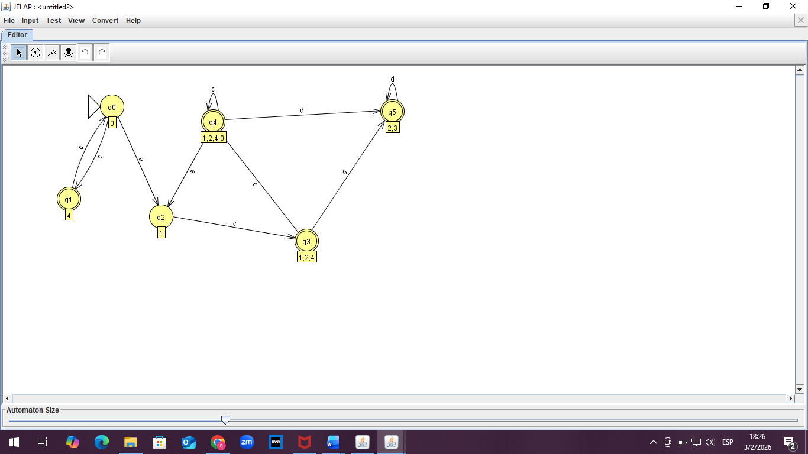

Ejercicio 2) Diseñar el parser LL que reconoce el bloque de declaración de variables de un lenguaje de programación determinado.
El bloque de declaración de variables tiene el siguiente formato:

declare
Línea de declaración de variables-tipos
enddeclare

Lista de declaración de variables-tipos tiene la siguiente estructura:

[Lista de variables] = [Lista de tipos]

Lista de variables: es una lista no vacía de símbolos id separadas por comas encerradas entre corchetes.
Lista de tipos: es una lista no vacía de tipos (símbolos integer y float), separados por comas y encerrados entre corchetes.
Hay un símbolo = entre ambas listas.
La cantidad de variables y la cantidad de tipos debe ser la misma.
Pueden existir varias Líneas de declaración de variables-tipos.
Son terminales declare, enddeclare, id, integer, float, el símbolo igual, los corchetes y comas.

Ejemplo: declare
[ id, id, id] = [float, float, integer]
[ id, id ] = [ integer, float]
enddeclare

Rta: Se arma la gramática y luego el parser LL:

S → declare L enddeclare
L → L D | D
D → [ V ]
V → id ] = [ T | id , V , T
T → integer | float
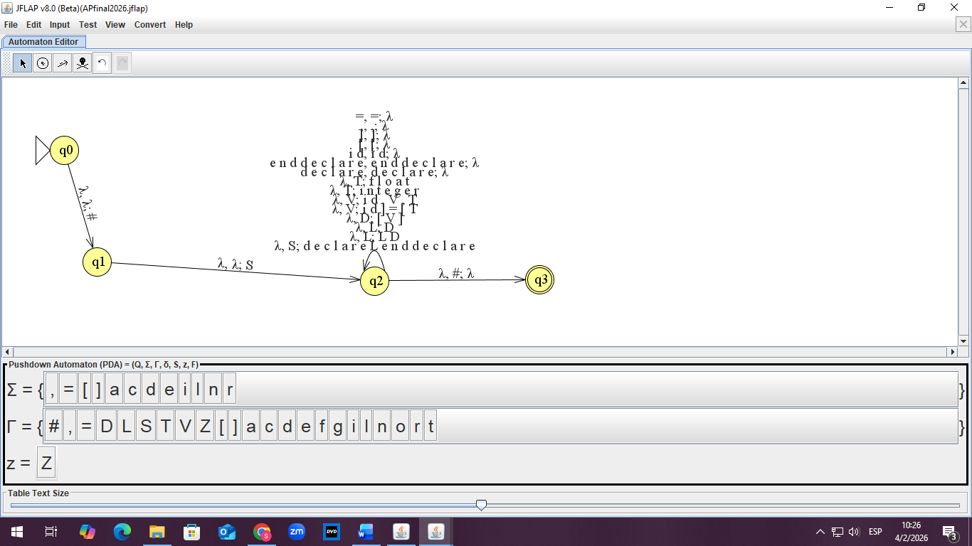

Ejercicio 3) a) Diseñe una Máquina de Turing que acepte cadenas pertenecientes al siguiente lenguaje:
L = { w ∈ {x,y,z,#}* / w = x ^{n} # y^{m} # z^{n+m} , n,m ≥ 1 }

b) ¿Qué otros modelos abstractos que conoce pueden reconocer las cadenas del lenguaje enunciado en el punto a?

Rta: a) Una posible solución b) AP
